CURRICULUM VITAE
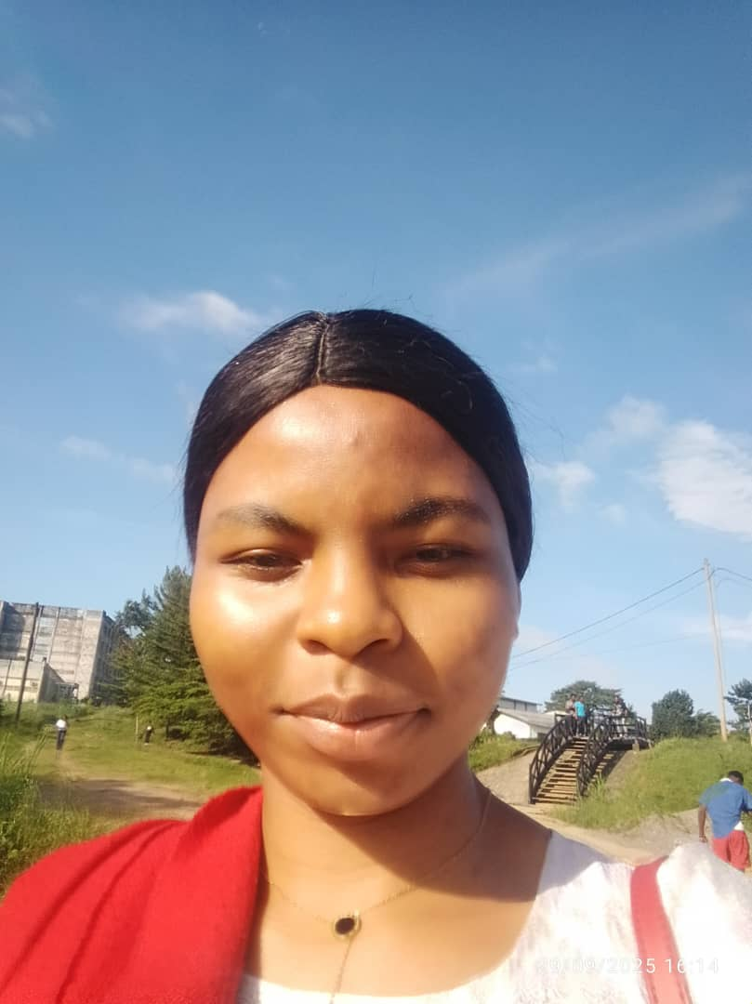

NOM : YEH GREASHURES NAMAIN
ADDRESS: PK8 DOUALA
TELEPHONE: 673692749
DATE DE NAISSANCE : 24/11/2005
PLACE DE NAISSANCE : BAMOUGOUM
REGION DE ORIGIN: NORTH WEST REGION
EMAIL : yehnamain@gmail.com
Objectifs: :
recherché d’un stage en développement web pour acquérir de l’expérience mettre en pratique mes compétences.
mettre en pratique mes compétences.

Formation
- Deuxième année en développement des sites web, universités de douala (2024-2025)
- advance level ,lycée de nyalla(2023)

Competences
- Langages de programmation: HTML, CSS, JAVASCRIPT, PHP
- Framework et bibliothèques : nodejs
- Bases de données : MySQL
- Outils de développement : GitHub, Visual studio code
- basic computer skill : Microsoft Word ,Excel ,PowerPoint etc. .

Expérience
- Développement d’un site web de e-commerce en utilisant tailwind
- Développement d’Une calculatrice basic
- Développement d’Un site d’étudiante et un formulaire d’inscription

u

Langue
- Anglaise: langue maternelle
- Français: niveau intermedia
Hh

kkkkkkkkh

